fotopub program

Ponedeljek, 3. 8.
19.30 Otvoritev festivala / Galerija Simulaker
Alessandro Calabrese, Iza Pavlina, Paulo Wirz, The Cool Couple
Kuratorica razstave: Eva Pavlič Seifert
21.00 Večerne predstavitve / Hostel Situla
22.00 Piknik / Hostel Situla
24.00 Nočni program / Klub LokalPatriot

Torek, 4. 8.
19.30 Otvoritev razstave / Galerija Lokomotiva
Dorotea Škrabo, Nastja Mezek
Kuratorica razstave: Katarina Hergouth
21.00 Večerne predstavitve / Klub LokalPatriot
22.00 “YouTube Party” / Klub LokalPatriot

Sreda, 5. 8.
19.30 Otvoritev razstave / Knjižnica Mirana Jarca
Tim Cullmann, Klemen Zupanc, Davor Kralj, Teresa Giannico, Vera Vladimirsky
Kuratorica razstave: Iza Pevec
21.00 Večerne predstavitve / Klub LokalPatriot
22.00 Nočni program z glasbenimi izvajalci / Klub LokalPatriot
Mrfy

Četrtek, 6. 8.
17.00 Fotografski knjižni sejem / Frančiškanski trg
19.30 Otvoritev razstave / Glavni trg ​
Alex F. Webb, Craig Wye, María Elínardóttir
Kuratorica razstave: Živa Kleindiest
21.00 Večerne predstavitve / Klub LokalPatriot
22.00 Nočni program z glasbenimi izvajalci / Klub LokalPatriot
Alphabets Heavens live! (UK), Kalu live!, Matter live!, Felis Catus, Krilc

Petek, 7. 8.
11.00 Portfolio Review / Kulturni center Janeza Trdine ​
17.00 Fotografski knjižni sejem / Frančiškanski trg ​
19.30 Otvoritev razstave / Kulturni center Janeza Trdine ​
Aljaž Celarc, Hristina Tasheva, Merel Theolsen, Nina Elise Vossen,
Sanne Feenstra, Wim De Leeuw
Kuratorja razstave: Aljaž Celarc in Eva Pavlič Seifert
21.00 Večerne predstavitve / Klub LokalPatriot
22.00 Nočni program z glasbenimi izvajalci / Klub LokalPatriot
Neana (Night Slugs) (UK), DJ Peglasus, Softskinson, Bakto

Sobota, 8. 8.
11.00 Portfolio Review / Kulturni center Janeza Trdine
17.00 Fotografski knjižni sejem / Frančiškanski trg ​
19.30 Otvoritev razstave / Glavni trg ​
Douglas Mandry, Aladin Borioli, Reinis Lismanis
Kuratorica razstave: Anja Zver
21.00 Zaključek festivala / Klub LokalPatriot
21.30 Večerne predstavitve / Klub LokalPatriot
22.00 Nočni program z glasbenimi izvajalci / LokalPatriot
Freeverse, Some1else live!, DJ Verh, VJ: Mina Fina
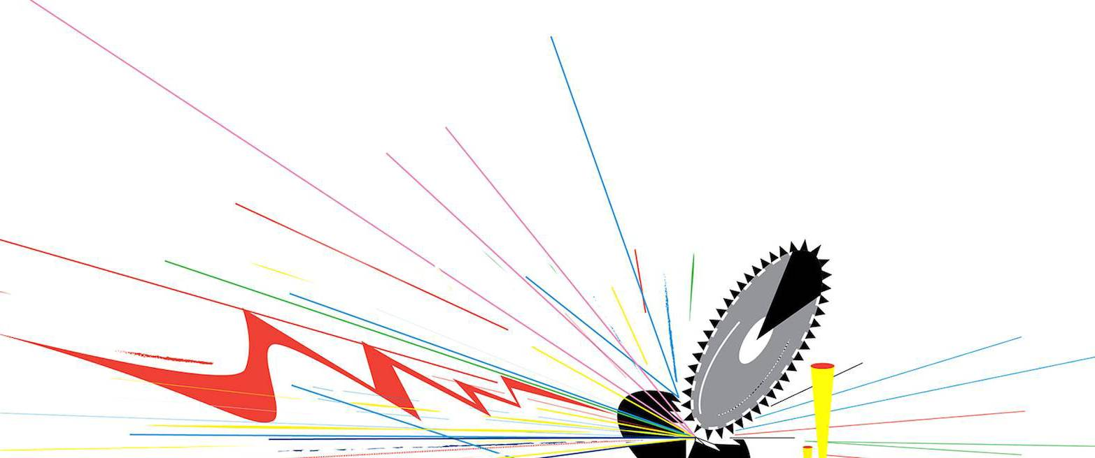

Razstave

Galerija Simulaker / 3.8.
(Vrhovčeva 1a, Novo mesto)

Alessandro Calabrese, Iza Pavlina, Paulo Wirz, The Cool Couple

Kuratorica razstave: Eva Pavlič Seifert

Začetek festivala Fotopub bo v Novem mestu otvorila skupinska razstava mladih umetnikov Alessandra Calabreseja, kolektiva The Cool Couple, Ize Pavlina in Paula Wirza. Avtorji prihajajo iz različnih ozadij in za svoj kreativni proces uporabljajo različne medije. Namen razstave je kakovostno in zanimivo preoblikovati Galerijo Simulaker in s tem ponuditi obiskovalcem izrazito unikatno umetniško izkušnjo. S festivalom Fotopub prihajajo v ospredje novejši mediji kreativnega izražanja, s čimer se hkrati usposablja tudi nova zavest v slovenski umetniški sceni. (Eva Pavlič Seifert)

Galerija Lokomotiva / 4.8.
(Hiša fotografije Slovenije, Kolodvorska 2, Novo mesto)

Dorotea Škrabo, Nastja Mezek

Kuratorica razstave: Katarina Hergouth

Izhodiščna misel razstave je premislek o posamezniku in njegovi intimni izkušnji v današnjem (virtualnem) svetu. V času, ko je posameznikovo življenje postalo neizogibno vezano na svet interneta, se zastavlja vprašanje, kaj se je zgodilo z njegovo identiteto. Kakšna je v množici in preobilici vsega ta identiteta? Kakšno je naše zavedanje samega sebe? Kaj se je v javnem virtualnem svetu zgodilo z našim osebnim svetom? (Katarina Hergouth)

Knjižnica Mirana Jarca / 5.8.
(Rozmanova 28, Novo mesto)

Tim Cullmann, Klemen Zupanc, Davor Kralj, Teresa Giannico, Vera Vladimirsky

Kuratorica razstave: Iza Pevec

V starih prostorih novmeške knjižnice Mirana Jarca se bo 5. avgusta odprla razstava mladih umetnikov, ki skozi deviacije fotografskega medija razgrajujejo trdnost predstavljenih vsebin. Dela Tima Cullmana, Klemna Zupanca, Davorja Kralja, Terese Giannico in Vere Vladimirsky zastavljajo vprašanja o pogledu: kako gledam, kam gledam in kdo je ta gledajoči jaz. Prek različnih odklonov od »čistega« fotografskega postopka (slikarski elementi, diorama, fotokolaži, site-specific postavitve) pa mladi avtorji vpeljujejo tudi podobno raz-stavljene vsebine, saj je to dvoje nenazdnje nerazdružljivo. (Iza Pevec)

Glavni trg / 6.8.
(Glavni trg 27, Novo mesto)

Alex F. Webb, Craig Wye, María Elínardóttir

Kuratorica razstave: Živa Kleindiest

Na prvi pogled nespojljiva dela treh fotografov, ki se gibljejo po različnih vsebinskih poljih, raziskujejo določene družbene, naravne in nadnaravne pojave ter skozi osebnostno prizmo vizualno udejanjajo pogosto momentarne impresije zunanjega, stvarnega in imaterialnega sveta. Prav ta navidezna nekonsistentnost razstavljenih projektov jih namreč združuje in razstavi posledično doda eksperimentalno in raziskovalno vrednost same postavitve v prostor. Nenazadnje pa so vsa dela eksperimentalna v svojem vsebinskem in tehničnem bistvu. (Živa Kleindienst)

Kulturni center Janeza Trdine / 7.8.
(Novi trg 5, Novo mesto)

Aljaž Celarc, Hristina Tasheva, Merel Theolsen, Nina Elise Vossen,
Sanne Feenstra, Wim De Leeuw

Kuratorja razstave: Aljaž Celarc in Eva Pavlič Seifert

Druga skupinska razstava nekdanjih študentov podiplomskega študija fotografije na AKV St. Joost predstavlja novejša dela, ki zastavljajo vrsto zahtevnih vprašanj segajočih izven fotografskega medija. Fotografija se je transformirala v pripomoček za dokumentacijo ali pa diskurz, na katerega se naslanjajo osnovanje umetniške akcije. Za skupino šestih avtorjev je značilen izrazito avtorski pristop k mediju, ki opušča vsemogočnost podob in se raje posveča iskanju drugačne oblike umetniške prakse. Če se ustavimo zgolj pri mejah fotografije, težko najdemo odgovore na vprašanja, ki izzivajo sodobnost. (Aljaž Celarc in Eva Pavlič Seifert)

Glavni trg / 5.8.
(Glavni trg 27, Novo mesto)

Douglas Mandry, Aladin Borioli, Reinis Lismanis

Kuratorica razstave: Anja Zver

Na zadnji razstavi v okviru festivala »fotopub« se bodo predstavili trije tuji umetniki. Aladin Borioli bo predstavljen s serijo Apian, ki temelji na fotografovem raziskovanju čebel, njihovega domovanja ter povezav z arhitekturo človeških domov, Reinis Lismanis v zadnjih delih iz filozofskega stališča raziskuje razvoj tehnologije, povezane z vizualno reprezentacijo ter njen vpliv na družbo, kako ga ta sprejema in izkuša, Douglas Mandry pa bo v okviru festivala razstavil serijo Five Minutes to the Sun, v kateri domiselno posega v postopek fotografske tehnike cianotipije, ki jo z osvetljevanjem pod solarnimi celicami postavlja v okvir sodobnega časa. (Anja Zver)

Kontaktne osebe

Tadej Vindiš
oseba za stike z javnostmi
+386 31 883 184
tadej.vindis@fotopub.com

Dušan Josip Smodej
sovodja festivala “fotopub”
+386 40 215 189
dusan.smodej@fotopub.com

Jure Kastelic
sovodja festivala “fotopub”
+386 51 354 017
jure.kastelic@fotopub.com

